ФЕДЕРАЛЬНОЕ ГОСУДАРСТВЕННОЕ АВТОНОМНОЕ ОБРАЗОВАТЕЛЬНОЕ УЧРЕЖДЕНИЕ ВЫСШЕГО ОБРАЗОВАНИЯ
«РОССИЙСКИЙ УНИВЕРСИТЕТ ТРАНСПОРТА»
(РУТ (МИИТ))

Институт транспортной техники и систем управления
Кафедра «Управление и защита информации»

ОТЧЁТ
О ЛАБОРАТОРНОЙ РАБОТЕ №3
По дисциплине «Языки программирования»
ВАРИАНТ 11

Выполнил: ст. гр. ТКИ-142
Луканкин Вячеслав Сергеевич
Проверил: к.т.н., доц. Васильева М. А.
(Проверил: к.т.н, доц. Балакина Е. П.)

Москва 2023

Оглавление
Задание 3.1 1
1.1 ФОРМУЛИРОВКА ЗАДАНИЯ 1
1.2 БЛОК-СХЕМА АЛГОРИТМА 2-5
1.3 ТЕКСТ ПРОГРАММЫ НА ЯЗЫКЕ C 6-8
1.4 РЕЗУЛЬТАТ ВЫПОЛНЕНИЯ ПРОГРАММЫ 9
1.5 ВЫПОЛНЕНИЕ ТЕСТОВЫХ ПРИМЕРОВ 10
1.6 ОТМЕТКА О ВЫПОЛНЕНИИ ЗАДАНИЯ В ВЕБ-ХОСТИНГЕ СИСТЕМЫ КОНТРОЛЯ ВЕРСИЙ 11
Задание 3.1 дополнение 12
1.1 ФОРМУЛИРОВКА ЗАДАНИЯ 12
1.2 БЛОК-СХЕМА АЛГОРИТМА 13-14
1.3 ТЕКСТ ПРОГРАММЫ НА ЯЗЫКЕ C 15-17
1.4 РЕЗУЛЬТАТ ВЫПОЛНЕНИЯ ПРОГРАММЫ 18
1.5 ВЫПОЛНЕНИЕ ТЕСТОВЫХ ПРИМЕРОВ 19
1.6 ОТМЕТКА О ВЫПОЛНЕНИИ ЗАДАНИЯ В ВЕБ-ХОСТИНГЕ СИСТЕМЫ КОНТРОЛЯ ВЕРСИЙ 20
Задание 3.2 21
1.1 ФОРМУЛИРОВКА ЗАДАНИЯ 21
1.2 БЛОК-СХЕМА АЛГОРИТМА 22-27
1.3 ТЕКСТ ПРОГРАММЫ НА ЯЗЫКЕ C 28-32
1.4 РЕЗУЛЬТАТ ВЫПОЛНЕНИЯ ПРОГРАММЫ 33
1.5 ВЫПОЛНЕНИЕ ТЕСТОВЫХ ПРИМЕРОВ 34-35
1.6 ОТМЕТКА О ВЫПОЛНЕНИИ ЗАДАНИЯ В ВЕБ-ХОСТИНГЕ СИСТЕМЫ КОНТРОЛЯ ВЕРСИЙ 36
Задание 3.2 дополнение 37
1.1 ФОРМУЛИРОВКА ЗАДАНИЯ 37
1.2 БЛОК-СХЕМА АЛГОРИТМА 38-40
1.3 ТЕКСТ ПРОГРАММЫ НА ЯЗЫКЕ C 41-43
1.4 РЕЗУЛЬТАТ ВЫПОЛНЕНИЯ ПРОГРАММЫ 44
1.5 ВЫПОЛНЕНИЕ ТЕСТОВЫХ ПРИМЕРОВ 45
1.6 ОТМЕТКА О ВЫПОЛНЕНИИ ЗАДАНИЯ В ВЕБ-ХОСТИНГЕ СИСТЕМЫ КОНТРОЛЯ ВЕРСИЙ 46
Задание 3.3 47
1.1 ФОРМУЛИРОВКА ЗАДАНИЯ 47
1.2 БЛОК-СХЕМА АЛГОРИТМА 48-51
1.3 ТЕКСТ ПРОГРАММЫ НА ЯЗЫКЕ C 52-54
1.4 РЕЗУЛЬТАТ ВЫПОЛНЕНИЯ ПРОГРАММЫ 55
1.5 ВЫПОЛНЕНИЕ ТЕСТОВЫХ ПРИМЕРОВ 56
1.6 ОТМЕТКА О ВЫПОЛНЕНИИ ЗАДАНИЯ В ВЕБ-ХОСТИНГЕ СИСТЕМЫ КОНТРОЛЯ ВЕРСИЙ 57

- зАДАНИЕ 3.1
  - ФОРМУЛИРОВКА ЗАДАНИЯ
Протабулировать заданную в таблице функцию. Использовать данные в таблице (Таблица 1) значения шага и интервала в качестве ввода пользователя для решения тестового примера. При невозможности расчёта функции в конкретной точке выводить её значение и надпись, означающую отсутствие решения.

Таблица 1 – Исходные данные
Вариант | Формулы | Константы
11 | $$y=x+\cos\left(x^{0.52}+2\right)$$ | $$x=\left[0.5:1\right] \\ ∆x=0.05$$

  - Блок-схема алгоритма
Блок-схема основного алгоритма представлена ниже (Рисунок 1. Рисунок 2. Рисунок 3). Блок-схемы вспомогательных функций представлены ниже (Рисунок 4, Рисунок 5, Рисунок 6).
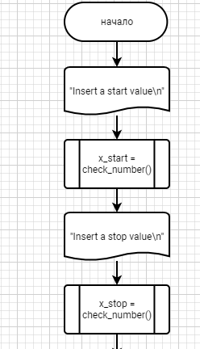
Рисунок 1 Блок-схема основного алгоритма часть 1
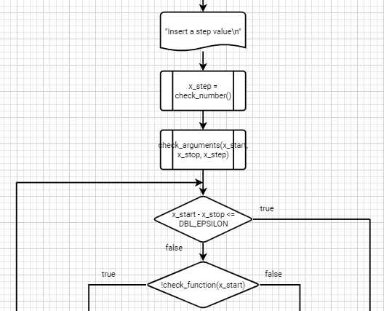
Рисунок 2 – Блок-схема основного алгоритма часть 2
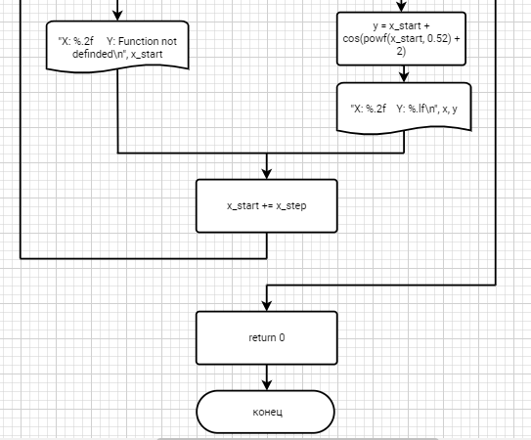
Рисунок 3 – Блок-схема основного алгоритма часть 3
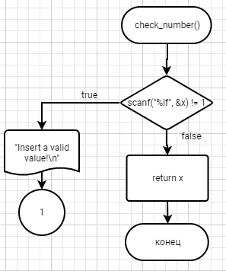
Рисунок 4 – Блок-схема функции check_number()
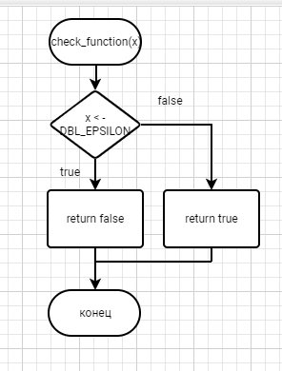
Рисунок 5 – Блок-схема функции check_function(x)
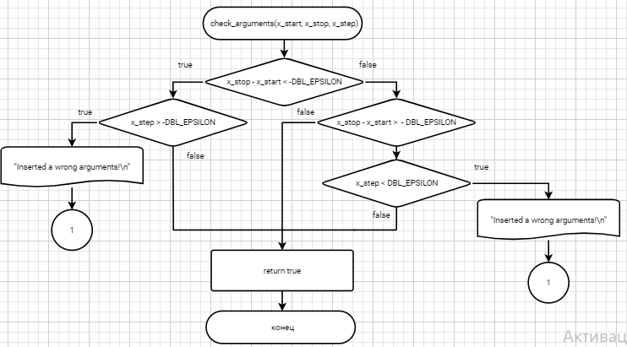
Рисунок 6 – Блок-схема функции check_arguments(x_start, x_stop, x_step)

  - Текст программы на языке C
#include <stdio.h>
#include <stdlib.h>
#include <math.h>
#include <stdbool.h>
#include <float.h>

/**
* @brief Проверяет введенное значение как цифру
* @return Веденная переменная
*/
double check_number();

/**
* @brief Проверяет на определенность функции при введенном аргументе
* @param x Введенный аргумент
* @return false Функция не определена
* @return true Функция определена
*/
bool check_function(double x);

/**
* @brief Проверяет значения на правильность
* @param x_start начальное значение
* @param x_stop конечное значение
* @param x_step значение шага
* @return true переменные правильно введены
*/
bool check_arguments(double x_start, double x_stop, double x_step);

/**
* @brief Точка входа в программу
* @return 0 Программа исправна
*/
int main()
{
puts("Insert a start value\n");
double x_start = check_number();
puts("Insert a stop value\n");
double x_stop = check_number();
puts("Insert a step number\n");
double x_step = check_number();

check_arguments(x_start, x_stop, x_step);

while (x_start - x_stop <= DBL_EPSILON)
{
if (!check_function(x_start))
{
printf("X: %.2lf Y: Function not defined\n", x_start);
}
else
{
double y = x_start + cos(powf(x_start, 0.52)+2);
printf("X: %.2lf Y: %lf\n", x_start, y);
}
x_start += x_step;
}
return 0;
}

double check_number()
{
double x;
if (scanf("%lf", &x) != 1)
{
puts("Insert valid value!\n");
abort();
}
return x;
}

bool check_function(double x)
{
if (x < -DBL_EPSILON)
{
return false;
}
return true;
}

bool check_arguments(double x_start, double x_stop, double x_step)
{
if (x_stop - x_start < DBL_EPSILON)
{
if (x_step > -DBL_EPSILON)
{
puts("Inserted a wrong arguments!");
abort();
}
}
else if (x_stop - x_start > -DBL_EPSILON)
{
if (x_step < DBL_EPSILON)
{
puts("Inserted a wrong arguments!");
abort();
}
}
return true;

  - Результаты выполнения программы
Результаты выполнения программы представлены ниже (Рисунок 7).
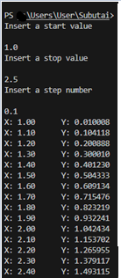
Рисунок 7 – Результаты выполнения программы

  - Выполнение тестовых примеров
В программе MS Excel выполнены тестовые примеры. Результаты их выполнения представлены ниже (Рисунок 8).
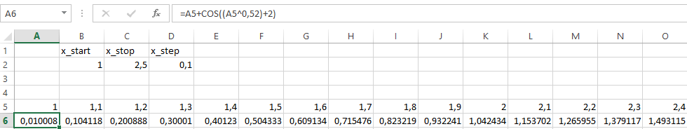
Рисунок 8 – Результат расчета значений функции

  - Отметка о выполнении задания в веб-хостинге системы контроля версий
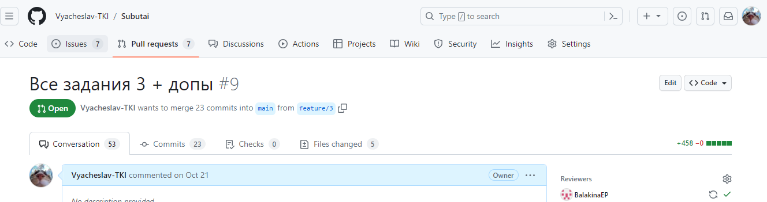

- зАДАНИЕ 3.1 дополнение
  - Формулировка задания
Определить количество цифр в натуральном числе N, (Таблица 2).
Таблица 2 –Исходное условие

  - Блок-схема алгоритма
Блок-схема основного алгоритма представлена ниже (Рисунок 9). Блок-схема вспомогательной функции представлена ниже (Рисунок 10).
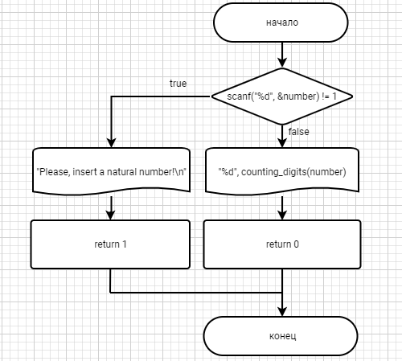
Рисунок 9 Блок-схема основного алгоритма
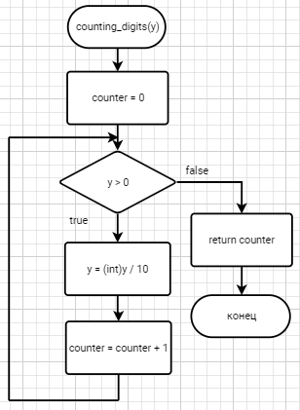
Рисунок 10 – Блок-схема вспомогательной функции

  - Текст программы на языке C
#include <stdio.h>
#include <stdlib.h>

/**
* @brief Функция подсчитывает разряды целого числа
* @param y Введенное целочисленное число
* @return кол-во разрядов
*/
int counting_digits(int y);

/**
* @brief Точка входа в программу
* @return 0 программа исправна
* @return 1 программа с ошибкой
*/
int main(){
int number;
if (scanf("%d", &number) != 1){
puts("Please, insert a natural number!\n");
return 1;
}
printf("%d", counting_digits(number));
return 0;
}

int counting_digits(int y){
int counter = 0;

while (y > 0){
y = (int)y / 10;
counter = counter + 1;
}

return counter;
}
  - Результаты выполнения программы
Результаты выполнения программы представлены ниже (Рисунок 11).
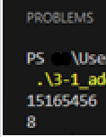
Рисунок 11 – Результаты выполнения программы

  - Выполнение тестовых примеров
В программе MS Excel выполнены тестовые примеры. Результаты их выполнения представлены ниже (Рисунок 12, Рисунок 13).
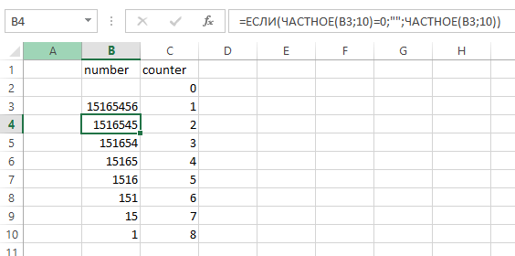
Рисунок 12 – Результат цикла для переменной number
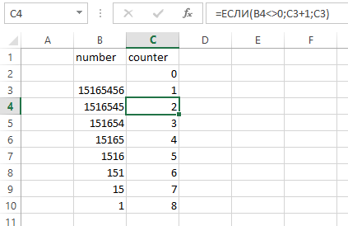
Рисунок 13 – Результат цикла переменной counter

  - Отметка о выполнении задания в веб-хостинге системы контроля версий


- зАДАНИЕ 3.2
  - Формулировка задания
Составьте две программы:
a) вычислить сумму первых n членов последовательности (k = 1, 2, 3 ..., n).
b) вычислить сумму всех членов последовательности, не меньших заданного числа e.
Помните о проверке пользовательского ввода. Все результаты вывести на экран. Отчёт дополнить блок-схемой. При вычислении факториалов рекомендуется отказаться от использования рекурсивных методов. Формула суммы представлена ниже (Таблица 1)
Таблица 3 – Исходные данные
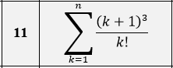

  - Блок-схема алгоритма
Блок-схема основного алгоритма представлена ниже (Рисунок 14, Рисунок 15). Блок-схемы вспомогательных функций представлены ниже (Рисунок 16, Рисунок 17, Рисунок 18, Рисунок 19, Рисунок 20, Рисунок 21, Рисунок 22, Рисунок 23).
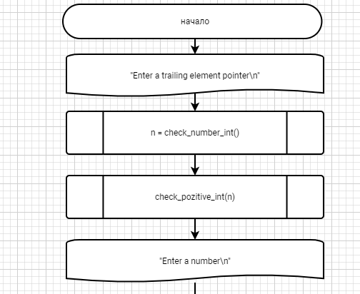
Рисунок 14 Блок-схема основного алгоритма часть 1
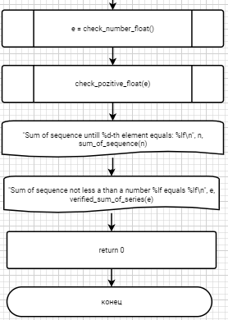
Рисунок 15 – Блок-схема основного алгоритма часть 2
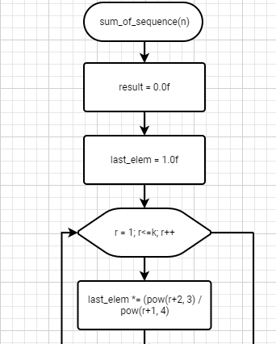
Рисунок 16 – Блок-схема функции sum_of_sequence(n) часть 1
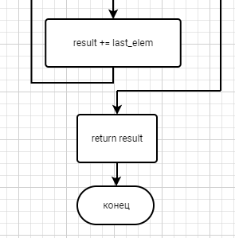
Рисунок 17 – Блок-схема функции sum_of_sequence(n) часть 2
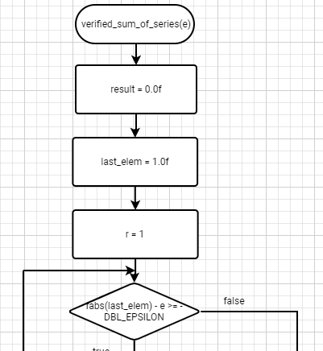
Рисунок 18 – Блок-схема функции verified_sum_of_series(e) часть 1
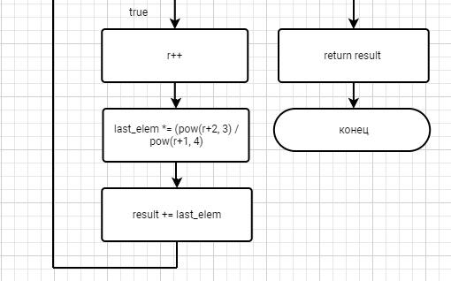
Рисунок 19 – Блок-схема функции verified_sum_of_sequence(e) часть 2
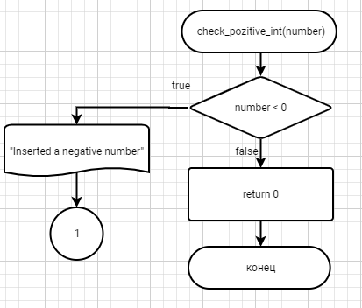
Рисунок 20 – Блок-схема функции check_pozitive(number)
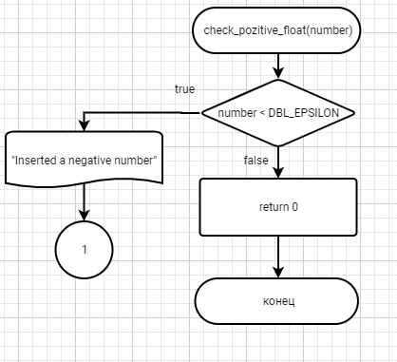
Рисунок 21 – Блок-схема функции check_pozitive_float(number)
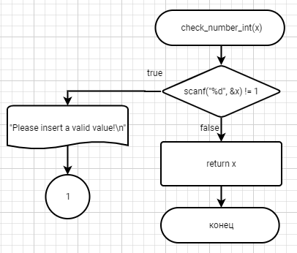
Рисунок 22 – Блок-схема функции check_number_int(x)
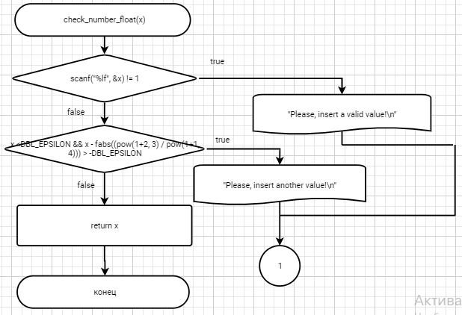
Рисунок 23 – Блок-схема check_number_float(x)

  - Текст программы на языке C
#include <stdio.h>
#include <stdlib.h>
#include <math.h>
#include <float.h>

/**
* @brief Функция проверяет число на положительность
* @param number введенное число
* @return 0 число положительное
*/
double check_pozitive_float(double number);

/**
* @brief Функция проверяет число на положительность
* @param number введенное число
* @return 0 число положительное
*/
int check_pozitive_int(int number);

/**
* @brief Функция проверяет введеный символ на число
* @return x непосредственно число
*/
int check_number_int();

/**
* @brief Функция проверяет введеный символ на число
* @return x непосредственно число
*/
double check_number_float();

/**
* @brief Функция вычисляет сумму членов заданного ряда
* @param k Указатель, до какого числа последовательности необходимо подсчитать
* @return result возвращает сумму до k-ого элемента
*/
double sum_of_sequence(int k);

/**
* @brief Функция вычисляет сумму членов заданного ряда, не меньших заданного числа
* @param e Заданное число
* @return result возвращает сумму, элементы которых не меньше параметра e
*/
double verified_sum_of_series(double e);

/**
* @brief Точка входа в программу
* @return 0 Программа исправно завершилась
* @return 1 Программа завершилась с ошибкой
*/
int main(){
puts("Enter a trailing element pointer\n");
int n = check_number_int();
check_pozitive_int(n);
puts("Enter a number\n");
double e = check_number_float();
check_pozitive_float(e);

printf("Sum of sequence untill %d-th element equals: %lf\n", n, sum_of_sequence(n));
printf("Sum of sequence not less than a number %lf equals: %lf\n", e, verified_sum_of_series(e));

return 0;
}

double sum_of_sequence(int k){
double result = 0.0f;
double last_elem = 1.0f;
for(int r = 1; r <= k; r++)
{
last_elem *= (pow(r+2, 3) / pow(r+1, 4));
result += last_elem;

}
return result;
}

double verified_sum_of_series(double e){
double result = 0.0f;
double last_elem = 1.0f;
int r = 1;
while(fabs(last_elem) - e >= -DBL_EPSILON)
{
r++;
last_elem *= (pow(r+2, 3) / pow(r+1, 4));
result += last_elem;
}
return result;
}

double check_number_float(){
double x;
if(scanf("%lf", &x) != 1)
{
puts("Please, insert a valid value!\n");
abort();
}
if (x < DBL_EPSILON && x - fabs((pow(1+2, 3) / pow(1+1, 4))) > -DBL_EPSILON)
{
puts("Please, insert another value!\n");
abort();
}
return x;
}

int check_number_int(){
int x;
if(scanf("%d", &x) != 1)
{
puts("Please, insert a valid value!\n");
abort();
}
return x;
}

int check_pozitive_int(int number)
{
if (number < 0)
{
puts("Inserted a negative number");
abort();
}
return 0;
}

double check_pozitive_float(double number)
{
if (number < DBL_EPSILON)
{
puts("Inserted a negative number");
abort();
}
return 0;
}}
  - Результаты выполнения программы
Результаты выполнения программы представлены ниже (Рисунок 24).
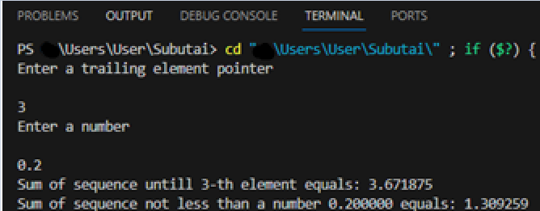
Рисунок 24 – Результат выполнения программы

  - Выполнение тестовых примеров
В программе MS Excel выполнены тестовые примеры. Результаты их выполнения представлены ниже (Рисунок 25, Рисунок 26), (Рисунок 27, Рисунок 28, Рисунок 29).
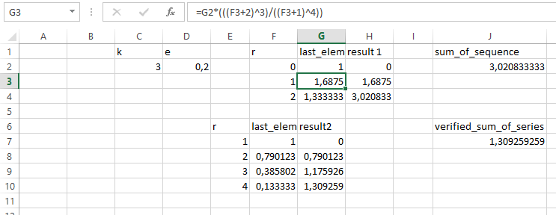
Рисунок 25 – Изменение переменной last_elem в функции программы a
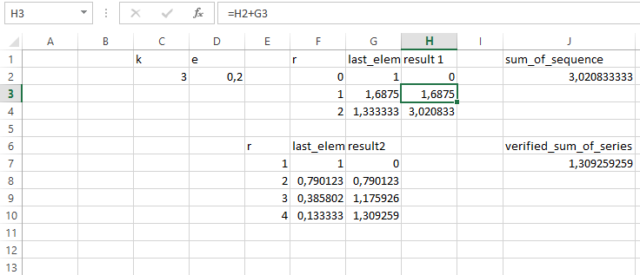
Рисунок 26 – Результаты расчета переменной result в функции программы a
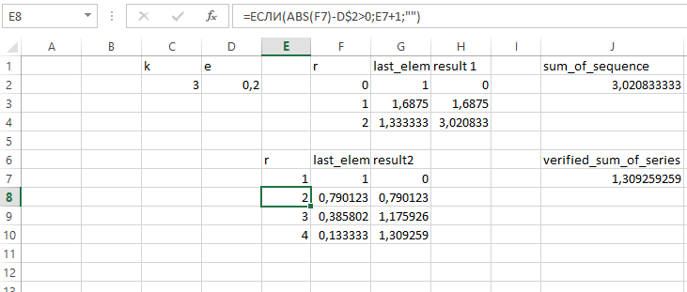
Рисунок 27 – Изменение переменной r в программе b
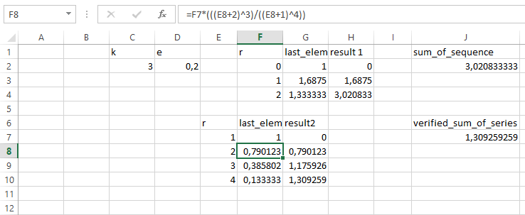
Рисунок 28 – Изменение переменной last_elem в программе b
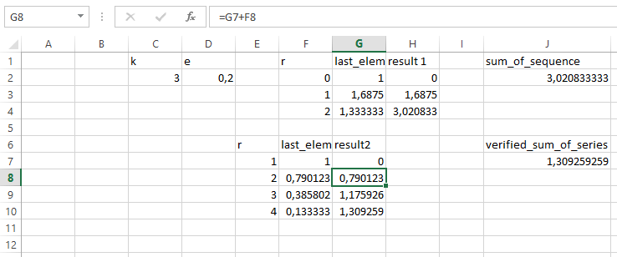
Рисунок 29 – Результат расчета переменной result в программе b

  - Отметка о выполнении задания в веб-хостинге системы контроля версий



- задание 3.2 дополнение
  - Формулировка задания
Найти количество трехзначных чисел, сумма цифр которых равна А, а само число заканчивается цифрой В. А и В задаются (Таблица 4).
Таблица 4 – Исходные условия

  - Блок-схема алгоритма
Блок-схема основного алгоритма представлена ниже (Рисунок 30).Блок-схема вспомогательных функций представлены ниже (Рисунок 31, Рисунок 32, Рисунок 33, Рисунок 34, Рисунок 35).
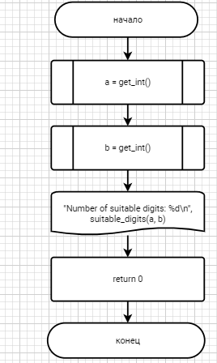
Рисунок 30 – Блок-схема основной программы
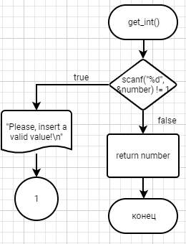
Рисунок 31 – Блок-схема функции get_int()
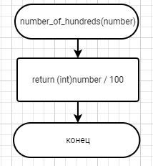
Рисунок 32 – Блок-схемы функции number_of_hundreds(number)
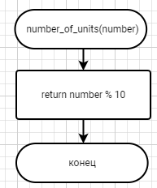
Рисунок 33 – Блок-схема функции number_of_units(number)
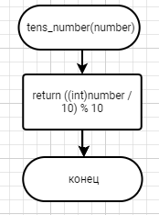
Рисунок 34 – Блок-схема функции tens_number(number)
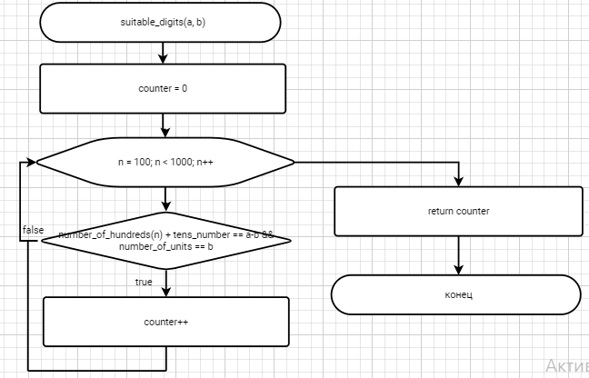
Рисунок 35 – Блок-схема функции suitable_digits(a, b)

  - Текст программы на языке C
#include <stdio.h>
#include <stdlib.h>

/**
* @brief Функция выделяет число сотен из введенного числа
* @param number введенное число
*/
int number_of_hundreds(int number);

/**
* @brief Функция выделяет число десятков из введенного числа
* @param number введенное число
*/
int tens_number(int number);

/**
* @brief Функция выделяет число единиц из введенного числа
* @param number введенное число
*/
int number_of_units(int number);

/**
* @brief Функция вычисляет количество подходящих чисел, где сумма чисел равна а, а заканчивается числом b
* @param a сумма цифр
* @param b последняя цифра числа
*/
int suitable_digits(int a, int b);

/**
* @brief функция получает и проверяет целочисленное число
* @return number введенное число
*/
int get_int();

/**
* @brief точка входа в программу
* @return 0 программа исправна
*/
int main()
{
int a = get_int();
int b = get_int();

printf("Number of suitable digits: %d\n", suitable_digits(a, b));
}

int number_of_hundreds(int number)
{
return (int)number / 100;
}

int tens_number(int number)
{
return ((int)number / 10) % 10;
}

int number_of_units(int number)
{
return number % 10;
}

int suitable_digits(int a, int b)
{
int counter = 0;
for(int n = 100; n < 1000; n++)
{
if (number_of_hundreds(n) + tens_number(n) == a - b && number_of_units(n) == b)
{
counter++;
}
}
return counter;
}

int get_int()
{
int number;
if (scanf("%d", &number) != 1)
{
puts("Inserted a invalid value!");
abort();
}
}

  - Результаты выполнения программы
Результаты выполнения программы представлены ниже (Рисунок 36)
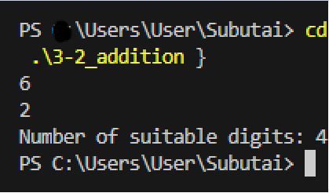
Рисунок 36 – Результат работы программы

  - Выполнение тестовых примеров
В программе MS Excel выполнены тестовые примеры. Результаты их выполнения представлены ниже (Рисунок 37)
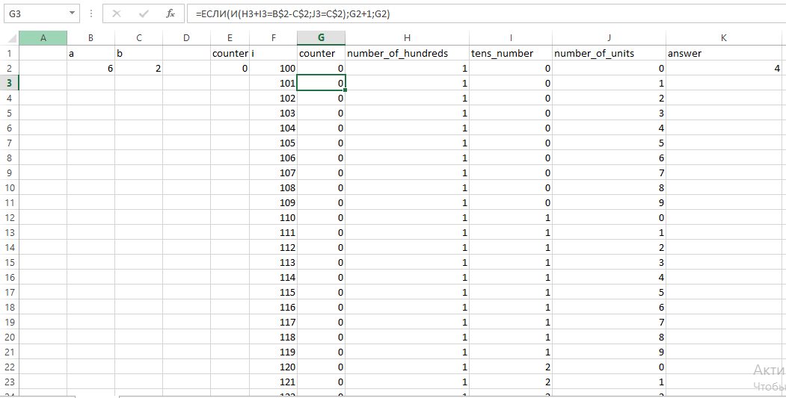
Рисунок 37 – Результат расчета значения counter

  - Отметка о выполнении задания в веб-хостинге системы контроля версий


- задание 3.3
  - Формулировка задания
Протабулировать заданную функцию и сумму функционального ряда разложения этой функции на интервале [a,b] и с шагом h (шаг и интервал задается в константах). Функциональнй ряд вычисляется по соответствующей рекуррентной формуле с заданной точностью ɛ. В результате показать три столбца: значение аргумента, значение функции в данной точке и значение суммы ряда, вычисленное с заданной точностью в данной точке. Два последних столбца должны иметь близкие результаты. Таблица с данными представлена ниже (Таблица 3).

Таблица 5 – Формулировка задания
Вар | Функция y | Сумма | Интервал | ɛ
11 | $$\operatorname{arc}{\operatorname{tg}\left(x\right)}$$ | $$S=x-\frac{x^{3}}{3}+…+{\left(-1\right)}^{n}\frac{x^{2n+1}}{2n+1}+…$$ | $$-2≤x≤-0.1$$ | 40⁻⁵

  - Блок-схема алгоритма
Блок-схема основного алгоритма представлена ниже (Рисунок 38, Рисунок 39). Блок-схемы вспомогательных функций представлена ниже (Рисунок 40, Рисунок 41, Рисунок 42, Рисунок 43, Рисунок 44).
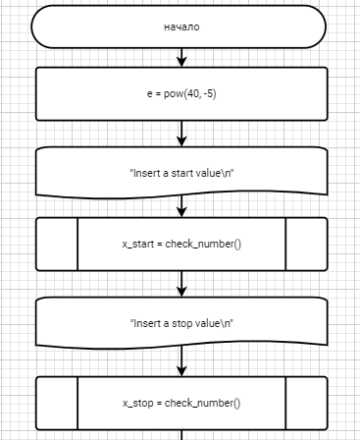
Рисунок 38 – Блок-схема основного алгоритма часть 1
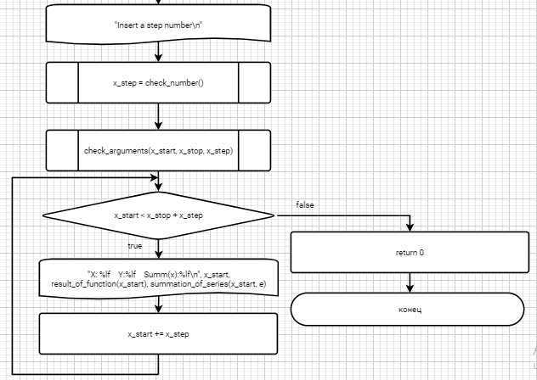
Рисунок 39 – Блок-схема основного алгоритма часть 2
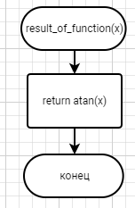
Рисунок 40 – Блок-схема функции result_of_function(x)
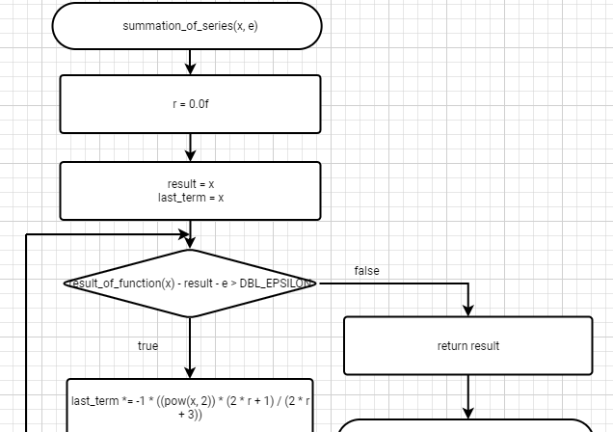
Рисунок 41 – Блок-схема функции summation_of_series(x, e) часть 1
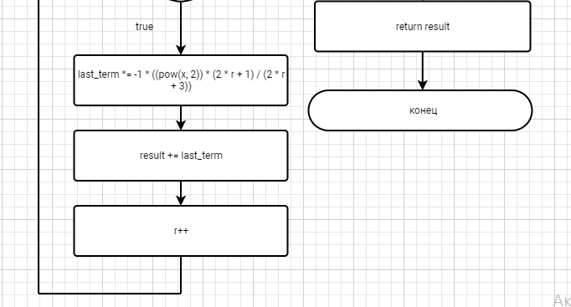
Рисунок 42 – Блок-схема функции summation_of_series(x, e) часть 2

Рисунок 43 – Блок-схема функции check_arguments(x_start, x_stop, x_step)

Рисунок 44 – Блок-схема функции check_number()

  - Текст программы на языке C
#include <stdio.h>
#include <stdlib.h>
#include <math.h>
#include <stdbool.h>
#include <float.h>

/**
* @brief Проверяет введенное значение как цифру
* @return Веденная переменная
*/
double check_number();

/**
* @brief Проверяет значения на правильность
* @param x_start начальное значение
* @param x_stop конечное значение
* @param x_step значение шага
* @return true переменные правильно введены
*/
bool check_arguments(double x_start, double x_stop, double x_step);

/**
* @brief Вычисляет результат заданной функции
* @param x аргумент функции
* @return atan(x) значение функции
*/
double result_of_function(double x);

/**
* @brief Вычисляет сумму ряда с заданной точностью
* @param x переменная ряда
* @param e точность вычисления
* @return result сумма ряда
*/
double summation_of_series(double x, const double e);

/**
* @brief точка входа в программу
* @return 0 программа исправна
*/
int main(){
const double e = pow(40, -5);

puts("Insert a start value\n");
double x_start = check_number();
puts("Insert a stop value\n");
double x_stop = check_number();
puts("Insert a step number\n");
double x_step = check_number();

check_arguments(x_start, x_stop, x_step);

while (x_start < x_stop + x_step){
printf("X: %lf Y: %lf Summ(x): %lf\n", x_start, result_of_function(x_start), summation_of_series(x_start, e));
x_start += x_step;
}
return 0;
}

double check_number(){
double x;
if (scanf("%lf", &x) != 1)
{
puts("Insert valid value!\n");
abort();
}
return x;
}

double result_of_function(double x){
return atan(x);
}

double summation_of_series(double x, const double e)
{
double r = 0.0f;
double result = x, last_term = x;
while (result_of_function(x) - result - e > DBL_EPSILON)
{
last_term *= -1 * ((pow(x, 2)) * (2 * r + 1) / (2 * r + 3));
result += last_term;
r++;
}
return result;
}

bool check_arguments(double x_start, double x_stop, double x_step)
{
if (x_stop - x_start < DBL_EPSILON)
{
if (x_step > -DBL_EPSILON)
{
puts("Inserted a wrong arguments!");
abort();
}
}
else if (x_stop - x_start > -DBL_EPSILON)
{
if (x_step < DBL_EPSILON)
{
puts("Inserted a wrong arguments!");
abort();
}
}
return true;
}

  - Результаты выполнения программы
Результат выполнения программы представлена ниже (Рисунок 45).
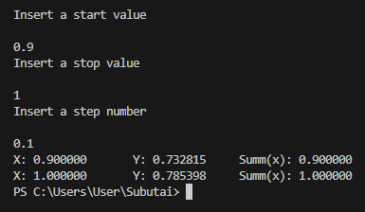
Рисунок 45 – Результат выполнения программы

  - Выполнение тестовых примеров
В программе MS Excel выполнены тестовые примеры. Результаты их выполнения представлены ниже (Рисунок 46, Рисунок 47)
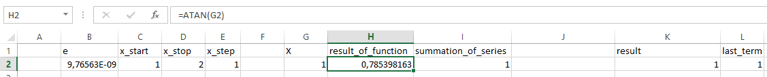
Рисунок 46 – Результат работы подпрограммы взятия функции
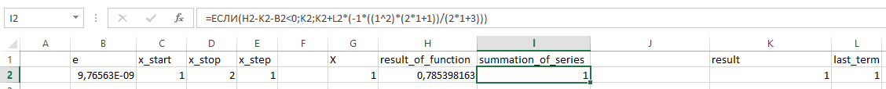
Рисунок 47 – Результат работы подпрограммы расчета суммы ряда с точностью e

  - Отметка о выполнении задания в веб-хостинге системы контроля версий


